**Изменения в эмоциональном состоянии и общении ребёнка:**

– замкнутость, изоляция, уход в себя

– депрессивность, грустное поведение

– отвращение, стыд, вина, недоверие, чувство испорченности

– частая задумчивость, отстранённость (встречается у детей и подростков, начиная с дошкольного возраста)

– истерическое поведение, быстрая потеря самоконтроля

– трудности общения с ровесниками, избегание общения с ними, отсутствие друзей своего возраста или отказ общения с прежними друзьями

– отчуждение от братьев и сестёр

– терроризирование младших и детей своего возраста

– жестокость по отношению к игрушкам (у младших детей)

– амбивалентные чувства к взрослым

**Изменения личности и мотивации ребёнка, социальные признаки**

– неспособность защитить себя, непротивление насилию и издевательству над собой, смирение

– резкое изменение успеваемости (хуже или гораздо хуже)

– прогулы в школе, отказ уклонения от обучения, посещения учреждения дополнительного образования, спортивной секции

– принятие на себя родительских роли в семье (по приготовлению еды, стирке, мытью, ухаживание за младшими).

– отрицание традиций своей семьи вследствие несформированности социальных ролей и своей роли в ней, вплоть ухода из дома.

**Изменяя самосознании ребёнка**

– падение самооценки

– мысли о самоубийстве, попытки самоубийства. Появление невротических и психосоматических симптомов.

– боязнь оставаться в помещении наедине с определённым человеком.

– боясь раздеваться (может категорически отказаться от участия на занятиях физкультурой или плаваньем)

Выявив у ребёнка какой-либо из этих признаков, не стоит сразу подозревать насилие, но если они присутствуют в комплексе, то стоит обратить внимание и деликатно расспросить ребёнка о том, что происходит в его жизни. Если же ваши опасения подтвердились, то необходимо сразу сообщить о преступлении в органы внутренних дел, а ребёнку должна быть оказана профессиональная психологическая помощь.

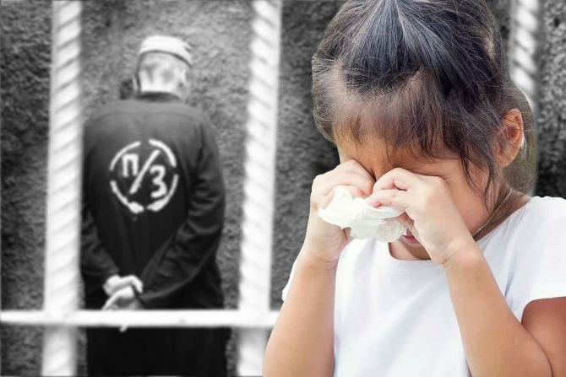

**ГУО «Средняя школа №3 г. Мосты»**

**Педагог-психолог Л.А. Дикерт**

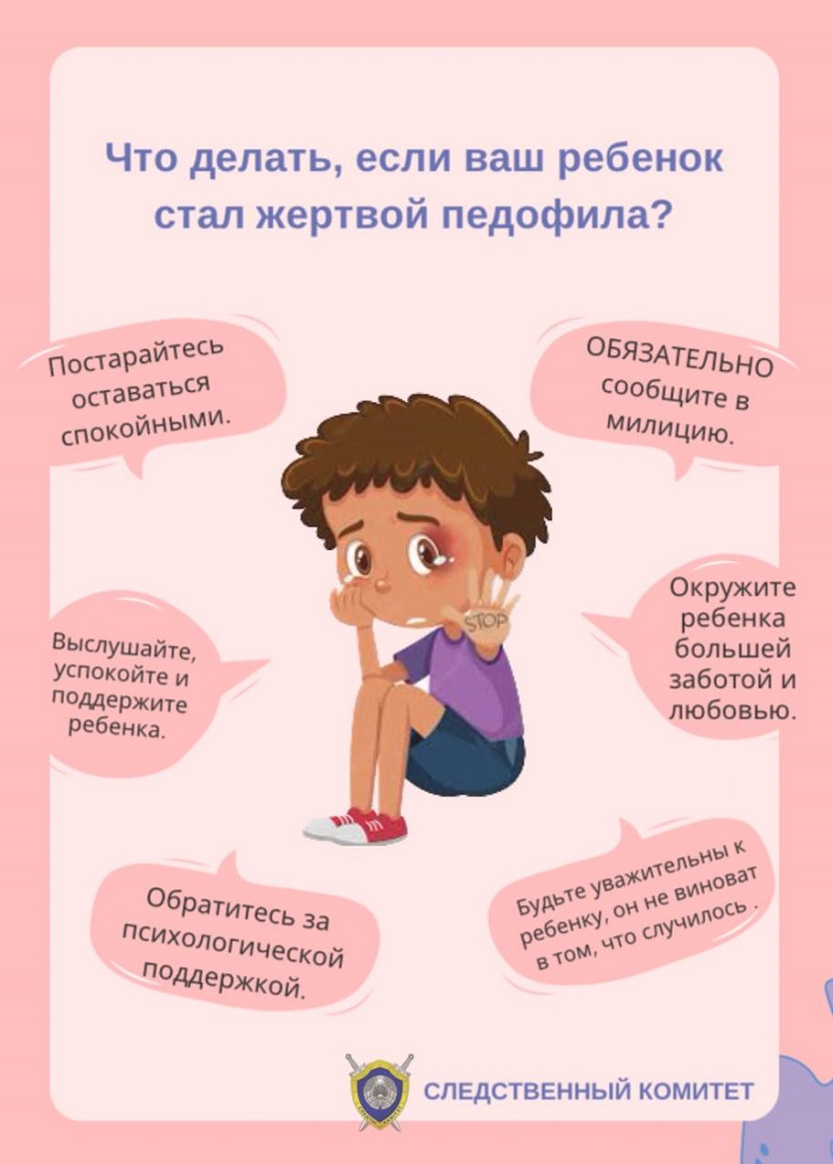

**Признаки сексуального насилия**

**у детей и подростков**

В случае сексуального насилия или действий сексуального характера изменения могут произойти как в поведении ребёнка, так и в его физическом и психологическом состоянии.

**Физические признаки.**

**Оральные симптомы:** экзема, дерматит, герпес на лице, губах, в ротовой полости, кроме этого, может быть отказ от еды (анорексия) или наоборот – переедание (булимия).

**Анальные симптомы:** повреждения в прямой кишке, покраснение ануса, варикозные изменения, запоры, ослабление сфинктера.

**Вагинальные симптомы:** нарушения девственной плевы, расширение влагалища, свежие раны (раны, ссадины, царапины), сопутствующие инфекции.



**Кроме этого, признаками сексуального насилия над ребёнком являются:**

– порванное, запачканное или окровавленное нижнее бельё

– гематомы (синяки) в области половых органов, кровотечения, необъяснимые выделения из половых органов



– гематомы и укусы на теле (груди, ягодицах, ногах, нижней части живота, бёдрах)

– боль в нижней части живота

– повторяющиеся воспаления мочеиспускательных путей

– болезни, передающиеся половым путём

– беременность

**Изменения в поведении**

Изменения в выраженности сексуальности ребёнка:

– чрезвычайный интерес к играм сексуального содержания

– соблазняющее, особо завлекающее поведение по отношению к противоположному полу и взрослым

– сексуальные действия с другими детьми (начиная с младшего школьного возраста)

– необычная сексуальная активность: сексуальное использование младших детей; отирание половых органов о тело взрослых.

